Communiqué aux médias

Un soutien contre la langue bleue

**La maladie de la langue bleue touche les ruminants et progresse en Suisse depuis 2024. Elle provoque des souffrances animales et a des conséquences économiques importantes pour les exploitations concernées. Face à cette menace, les vétérinaires homéopathes suisses (IGHN) lancent un nouveau projet en partenariat avec l'Institut de recherche de l'agriculture biologique FiBL, Kometian et l’Association Suisse pour la Santé des Ruminants. L'objectif est à la fois de suivre les symptômes mais également de les prévenir et de les traiter via l’homéopathie.**

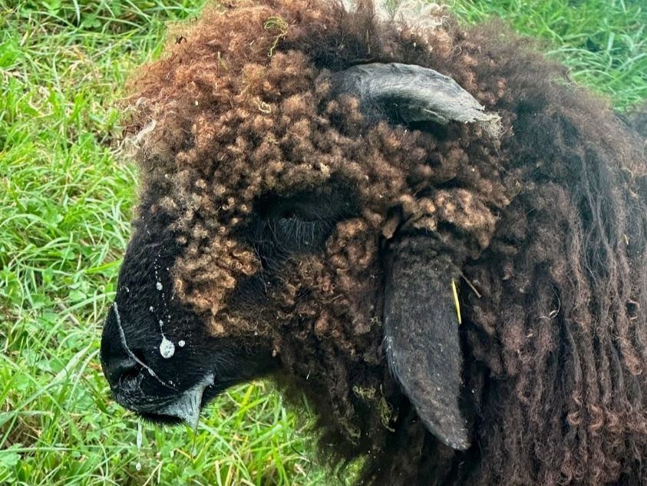

*La maladie de la langue bleue affecte les ruminants et provoque par exemple de la fièvre, des boiteries, des avortements, ou une baisse de la productivité. (Photo: FiBL)*

(Frick, 05.03.2024) La maladie de la langue bleue préoccupe actuellement de nombreuses fermes. Elle peut provoquer de grandes souffrances chez les ruminants tels que les bovins et les ovins - jusqu'à la mort. Il existe des vaccins efficaces contre les variantes du virus présentes en Suisse. Un projet a été lancé, qui propose dès à présent des conseils et détermine en même temps, sous contrôle scientifique, quelles mesures préventives sont efficaces. L'accompagnement scientifique du projet est assuré par le FiBL.

Prévention homéopathiques examinées par les scientifiques

L’IGHN, une association de vétérinaires homéopathes de toute la Suisse, lance le projet contre la maladie de la langue bleue. D'une part, les cas seront suivis en 2025 et des données seront collectées afin de mieux comprendre l'évolution de la maladie. D'autre part, une prophylaxie homéopathique est proposée. Celle-ci se base sur une étude prometteuse menée aux Pays-Bas. L'IGHN a adapté le protocole de prévention au contexte suisse, en y intégrant les symptômes apparus en 2024.

Le traitement homéopathique doit servir à la prévention et minimiser autant que possible la souffrance des animaux infectés. Il constitue un complément à la vaccination ou une alternative pour les exploitations qui ne souhaitent pas vacciner.

Conseils aux exploitations

Le projet propose aux exploitations un conseil personnalisé et payant qui, outre la prophylaxie, assure également un suivi individuel en cas de maladie. Si vous êtes intéressés, vous trouverez de plus amples informations sur le site web du projet <https://www.handbuchzurstallapotheke.ch/blauzungenprojekt/>.

La maladie de la langue bleue - un danger pour les animaux

La maladie de la langue bleue est due à un virus dont le vecteur est un moucheron. Elle affecte les ruminants et n’est pas dangereuse pour l’humain. La maladie présente toute une palette de symptômes différents allant d’une légère baisse de production à des pathologies graves comme une fièvre incurable, l’impossibilité d’avaler, de fortes boiteries, des problèmes neurologiques, des avortements, des naissances prématurées et des malformations des nouveau-nés. Il existe différentes variantes du virus. En Suisse, on trouve le sérotype 3 et le sérotype 8. Il existe des vaccins efficaces contre les sérotypes 3, 4 et 8. La vaccination n'est pas obligatoire.

Contacts

* Pamela Staeheli, Vétérinaire FiBL Suisse  
  Tél[+41 (0)62 865-6361](mailto: +41%20(0)62%20865-6361), E-mail [pamela.staehli(at)fibl.or](https://www.fibl.org/fr/portrait/equipe/staehli-pamela)g
* Secrétariat des vétérinaires homéopathes suisses (IGHN)  
  E-Mail [info@handbuchzurstallapotheke.ch](mailto:info@handbuchzurstallapotheke.ch)
* Ariane Maeschli, [Groupe Santé animale](https://www.fibl.org/fr/sites/suisse/departements/recherche-animale/sante-animale) FiBL Suisse  
  Tél [+41 (0)62 865-0428](tel:+41628650428), E-mail [ariane.maeschli@fibl.org](mailto:ariane.maeschli@fibl.org)

Partenaires

* Vétérinaires homéopathes suisses (IGHN): [www.handbuchzurstallapotheke.ch](http://www.handbuchzurstallapotheke.ch)
* Kometian: [www.kometian.ch](http://www.kometian.ch)
* Association Suisse pour la Santé des Ruminants (ASSR): <https://www.svwassr.ch/de/>

Liens

* handbuchzurstallapotheke.ch: [Site web du projet](https://www.handbuchzurstallapotheke.ch/blauzungenprojekt/)
* bioactualites.ch: [Article complémentaire](https://www.bioactualites.ch/production-animale/sante-animale/maladie-langue-bleue-traitement-prevention)
* fibl.org : [FiBL Podcast en allemand sur la langue bleue](https://www.fibl.org/de/infothek/meldung/podcast-blauzungenkrankheit-gefahr-rindvieh-schafe)

Ce communiqué aux médias sur Internet

Vous trouverez ce communiqué avec des illustrations sur internet ici: [www.fibl.org/fr/infotheque/medias.html](https://www.fibl.org/fr/infotheque/medias.html).

**Autres images à télécharger**

Des images sont disponibles sur le lien suivant: <https://biomedia.picturepark.com/s/ceMrlNWW>

À propos de l’IGHN

En 2016, la « IG Homöopathie Nutztiere » a été fondée en tant qu'association. Il s'agit d'un regroupement de vétérinaires homéopathes* de toute la Suisse. Elle a pour but de promouvoir l'homéopathie pour animaux de rente, ainsi que les formations continues et postgraduées dans ce domaine, en collaboration avec camvet.ch. L'IGHN élabore des aides à la formation concernant l'homéopathie pour animaux de rente et entretient des contacts avec des organisations apparentées.

[www.handbuchzurstallapotheke.ch](http://www.handbuchzurstallapotheke.ch)

À propos du FiBL

L’Institut de recherche de l’agriculture biologique FiBL est l’un des principaux instituts mondiaux de recherche en agriculture biologique. Les points forts du FiBL sont la recherche interdisciplinaire, l’innovation en collaboration avec les agricultrices et les agriculteurs et le secteur alimentaire ainsi que la rapidité du transfert de connaissances. Le groupe FiBL se compose actuellement du FiBL Suisse (fondé en 1973), du FiBL Allemagne (2001), du FiBL Autriche (2004), de l’ÖMKi (Institut hongrois de recherche en agriculture biologique, 2011), du FiBL France (2017) et du FiBL Europe (2017), qui représente les cinq instituts nationaux. Sur ses différents sites, le groupe compte au total plus de 400 collaboratrices et collaborateurs.

[www.fibl.org](http://www.fibl.org)